М і н і с т е р с т в о о с в і т и і н а у к и У к р а ї н и
Л у ц ь к и й н а ц і о н а л ь н и й т е х н і ч н и й у н і в е р с и т е т

Виконавчі механізми
та регулюючі органи

МЕТОДИЧНІ ВКАЗІВКИ ДО ПРАКТИЧНИХ РОБІТ

Для студентів напрямку підготовки /6.092501/
“Автоматизоване управління технологічними процесами”
“Навчально-науковий центр післядипломної освіти

Редакційно-видавничий відділ
Луцького національного технічного університету

Луцьк 2009
УДК 621: 65.011.56(075)
ББК 34.63.5
ВИКОНАВЧІ МЕХАНІЗМИ ТА РЕГУЛЮЮЧІ ОРГАНИ. Методичні вказівки до практичних робіт Для студентів напрямку підготовки /6.092501/ - “Автоматизоване управління технологічними процесами”, навчально-наукового центру післядипломної освіти. В.О. Сацик– Луцьк: ЛНТУ 2009. – 36 с.

Укладач: доцент, к.с-г.н. В.О. Сацик, доцент, к.т.н. Д.О. Сомов.

Рецензент: доцент, к.т.н. Р.Г. Редько.

Відповідальний за випуск: доцент к.т.н. Л. О. Гуменюк

Затверджено науково-методичною радою ЛНТУ
протокол №_________від________________2013 р.

Рекомендовано до друку науково-методичною комісією факультету комп’ютерних наук та інформаційних технологій ЛНТУ.
Протокол №__________від_________________2013 р.

Розглянуто на засіданні кафедри автоматизованого управління виробничими процесами.
Протокол №_6___від_19 лютого _________2013 р.

ЗМІСТ

Загальні положення............................................................................................ |  | 4
Практична робота №1. Вибір електричного двигуна при тривалому незмінному навантаженні................................................................................. |  | 5
Пактична робота №2. Вибір виконавчого двигуна за еквівалентним гармонічним циклом........................................................................................... |  | 6
Практична робота №3. Вибір та розрахунок регулюючого органу..................................................................................................................... |  | 7
Додатки................................................................................................................. |  | 22
СПИСОК РЕКОМЕНДОВАНОЇ ЛІТЕРАТУРИ................................................... |  | 32

Загальні положення
Дисципліна „Виконавчі механізми, та регулюючі органи” формує спеціальну підготовку спеціалістів за спеціальністю „Автоматизоване управління технологічними процесами”, а також забезпечує можливість вивчення інших дисциплін на сучасному науковому рівні.
Методичні вказівки до виконання практичних робіт складаються з трьох завдань. Виконання завдань сприяє засвоєння студентами фундаментальних розділів дисциплін, що стосується розрахунку виконавчих механізмів і регулюючих органів.
На титульному листі звіту з виконання практичної роботи необхідно вказати:
-номер та найменування завдання;
- групу, прізвище та ініціали студента;
- номер заданого варіанту.
Номер варіанту визначається викладачем. Текст роботи повинен бути у друкованому вигляді на листі формату А4, шифр № 14 Times New Roman з інтервалом 1,5, параметри сторінки: верхнє, нижнє, ліве – 2 см, праве -1см (в таблицях шифр № 10 Times New Roman з інтервалом 1). Кожне завдання оформляється окремим звітом.

Практична робота № 1
Тема: Вибір електричного двигуна при тривалому незмінному навантаженні
Завдання: вибрати двигун автоматизованого електроприводу, коли задані:
- момент статичного навантаження М_{ст};
- момент інерції навантаження J_{н};
- потрібна швидкість обертання Ω_{н};
- потрібне прискорення навантаження 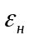;
- ККД редуктора η.
Вихідні дані приведені в таблиці 1.1.
Таблиця 1. Вихідні дані до виконання практичної роботи №1
Варіант | М_{ст.,} Н·_{M} | J_{H}, кг·_{M}² | Ω_{H}, С ⁻¹ | E_{H}, С ⁻² | η
1 | 2500 | 38 | 2,5 | 1,4 | 0,8
2 | 1800 | 25 | 4,1 | 2,4 | 0,8
3 | 500 | 2 | 2,1 | 4,2 | 0,9
4 | 300 | 8 | 1,7 | 4,0 | 0,8
5 | 200 | 2 | 2,5 | 3,5 | 0,9
6 | 2000 | 4000 | 0,15 | 0,30 | 0,9
7 | 2100 | 4200 | 0,16 | 0,32 | 0,85
8 | 2200 | 4400 | 0,17 | 0,34 | 0,8
9 | 2300 | 4600 | 0,18 | 0,36 | 0,85
10 | 2400 | 4800 | 0,19 | 0,38 | 0,9
11 | 1400 | 42 | 2,4 | 1,8 | 0,8
12 | 1500 | 22 | 1,7 | 2,1 | 0,8
13 | 2000 | 35 | 2,1 | 2,3 | 0,8
14 | 3000 | 25 | 3,2 | 1,2 | 0,9
15 | 2500 | 21 | 2,7 | 1,4 | 0,8
16 | 2500 | 5000 | 0,2 | 0,4 | 0,8
17 | 2400 | 4000 | 0,15 | 0,38 | 0,9
18 | 2300 | 4200 | 0,16 | 0,36 | 0,85
19 | 2200 | 4400 | 0,17 | 0,34 | 0,8
20 | 2100 | 4600 | 0,18 | 0,32 | 0,9
21 | 2000 | 13 | 1,8 | 1,7 | 0,8
22 | 1500 | 20 | 2,2 | 1,4 | 0,8
23 | 2500 | 42 | 4,2 | 2,1 | 0,8
24 | 4000 | 35 | 3,1 | 1,4 | 0,8
25 | 750 | 45 | 1.7 | 2.2 | 0.8
26 | 2050 | 4800 | 0.19 | 0.30 | 0.85
27 | 2000 | 5000 | 0.2 | 0.32 | 0.8
28 | 2250 | 4800 | 0.18 | 0.34 | 0.9
29 | 2500 | 4400 | 0.16 | 0.38 | 0.85
30 | 2400 | 4800 | 0.15 | 0.36 | 0.9
Практична робота №2
Тема: Вибір виконавчого двигуна за еквівалентним гармонічним циклом
Завдання: Вибрати виконавчий двигун, якщо задані:
- статичний момент навантаження М_{н}:
- момент інерції навантаження J_{н};
- максимальний кут повороту керованого об'єкту θ_{еш}:
- період еквівалентного синусоїдного циклу Т_{c};
- ККД редуктора η.
Вихідні дані приведені в таблиці 2.1.

Таблиця 2. Вихідні дані до виконання практичної роботи № 2
Варіант | М_{ст.,} Н·_{M} | J_{H}, кг·_{M}² | θ_{em,} град | Т_{е}, с | η
1 | 2200 | 3800 | 110 | 10 | 0,9
2 | 1200 | 2700 | 90 | 15 | 0,8
3 | 500 | 2 | 2,1 | 4,2 | 0,9
4 | 2200 | 3800 | 100 | 10 | 0,9
5 | 1600 | 3200 | 90 | 15 | 0,7
6 | 1800 | 3600 | 80 | 10 | 0,7
7 | 1900 | 3000 | 110 | 12 | 0,9
8 | 1700 | 3400 | 90 | 15 | 0,8
9 | 1900 | 3800 | 100 | 10 | 0,7
10 | 2000 | 4100 | 90 | 15 | 0,9
11 | 2100 | 4200 | 70 | 12 | 0,8
12 | 1800 | 4000 | 120 | 15 | 0,9
13 | 2400 | 4800 | 70 | 12 | 0,8
14 | 2100 | 3600 | 80 | 14 | 0,7
15 | 2200 | 4400 | 100 | 15 | 0,9
16 | 2300 | 4600 | 110 | 16 | 0,8
17 | 2100 | 3800 | 90 | 10 | 0,7
18 | 2400 | 4600 | 70 | 12 | 0,8
19 | 1800 | 2400 | 120 | 15 | 0,9
20 | 1400 | 2800 | 80 | 10 | 0,7
21 | 1500 | 3000 | 100 | 12 | 0,8
22 | 1600 | 4000 | 110 | 14 | 0,9
23 | 1700 | 3800 | 90 | 10 | 0,7
24 | 2700 | 5000 | 80 | 18 | 0,8
25 | 1400 | 2100 | 90 | 11 | 0,9
26 | 1500 | 4000 | 100 | 14 | 0,8
27 | 2700 | 4800 | 90 | 13 | 0,7
28 | 2600 | 5200 | 110 | 15 | 0,9
29 | 2500 | 5000 | 100 | 14 | 0,8
30 | 2400 | 4000 | 80 | 10 | 0,7
Практична робота №3
Тема: Розрахунок та вибір регулюючого органу
Завдання: вибрати регулюючий орган якщо задані
-тиск на вході в трубопровідну сітку Р_{п} – кгс/см²;
-тиск на виході з трубопровідної сітки Р_{к} – кгс/см²;
-Q_{max}, Q_{min} – межі регулювання об’ємної витрати рідини Q, які повинен забезпечити шуканий регулюючий орган (РО), м³/год., або:
-Q_{нmax}, Q_{нmin} – межі регулювання витрати газу Q_{н}, приведеної до нормальних умов, які повинен забезпечити шуканий РО, м³/год., або:
G_{max}, G_{min} – межі регулювання масової витрати речовини G, які повинен забезпечити шуканий РО, кг/год.;
-температура матеріального потоку Т₁, ⁰С.
-довжина відрізку трубопроводу і-ої ділянки-l_{і};
-різниця висот розташування входу трубопроводної сітки відносно осі РО- h_{n,} м;
-різниця висот розташування виходу трубопроводної сітки відносно осі РО -h_{к ,}м
Таблиця 3. Вихідні дані до виконання практичної роботи № 3
Варі-  ант | Р_{п}  кгс/см² | Рк  кгс/см² | Для рідин |  |  |  | 1₁ | 1₂ | Для газів |  | Т_{1,}⁰С
Варі-  ант | Р_{п}  кгс/см² | Рк  кгс/см² | Qмах м³/год | Qмін  м³/год | h (n) | h (k) | 1₁ | 1₂ | Qнмах | Qнмін | Т_{1,}⁰С
1 | 3.0 | 1.0 | 10 | 2 | 0.2 | 1.1 | 2.0 | 5.0 |  |  | 8
2 | 3.1 | 1.1 | 11 | 3 | 0.3 | 1.2 | 2.1 | 5.1 |  |  | 9
3 | 3.2 | 1.2 | 12 | 4 | 0.4 | 1.3 | 2.2 | 5.2 |  |  | 10
4 | 3.3 | 1.3 | 13 | 5 | 0.5 | 1.4 | 2.3 | 5.3 |  |  | 11
5 | 3.4 | 1.4 | 14 | 6 | 0.6 | 1.5 | 2.4 | 5.4 |  |  | 12
6 | 3.5 | 1.5 | 15 | 7 | 0.7 | 1.6 | 2.5 | 5.5 |  |  | 13
7 | 3.6 | 1.6 | 16 | 8 | 0.8 | 1.7 | 2.6 | 5.6 |  |  | 14
8 | 3.7 | 1.7 | 17 | 9 | 0.9 | 1.8 | 2.7 | 5.7 |  |  | 15
9 | 3.8 | 1.8 | 18 | 10 | 1.0 | 1.9 | 2.7 | 5.8 |  |  | 16
10 | 3.9 | 1.9 | 19 | 11 | 1.1 | 2.0 | 2.9 | 5.9 |  |  | 17
11 | 4.0 | 2.0 | 20 | 12 | 1.2 | 2.1 | 3.0 | 6.0 |  |  | 18
12 | 4.1 | 2.1 | 21 | 13 | 1.3 | 2.2 | 3.1 | 6.1 |  |  | 19
13 | 4.2 | 2.2 | 22 | 14 | 1.4 | 2.3 | 3.2 | 6.2 |  |  | 20
14 | 4.3 | 2.3 | 23 | 15 | 1.5 | 2.4 | 3.3 | 6.3 |  |  | 21
15 | 4.4 | 2.4 | 24 | 16 | 1.6 | 2.5 | 3.4 | 6.4 |  |  | 22
16 | 4.5 | 2.5 | 25 | 17 | 1.7 | 2.6 | 3.5 | 6.5 |  |  | 23
17 | 4.6 | 2.6 | 26 | 18 | 1.8 | 2.7 | 3.6 | 6.6 |  |  | 24
18 | 4.7 | 2.7 | 27 | 19 | 1.9 | 2.8 | 3.7 | 6.7 |  |  | 25
19 | 4.8 | 2.8 | 28 | 20 | 2.0 | 2.9 | 3.8 | 6.8 |  |  | 26
20 | 4.9 | 2.9 | 29 | 21 | 2.1 | 3.0 | 3.9 | 6.9 |  |  | 27
21 | 5.0 | 3.0 | 30 | 22 | 2.2 | 3.1 | 4.0 | 7.0 |  |  | 28
22 | 5.1 | 3.1 | 31 | 23 | 2.3 | 3.2 | 4.1 | 7.1 |  |  | 29
23 | 5.2 | 3.2 | 32 | 24 | 2.4 | 3.3 | 4.2 | 7.2 |  |  | 30
24 | 5.3 | 3.3 | 33 | 25 | 2.5 | 3.4 | 4.3 | 7.3 |  |  | 31
25 | 5.4 | 3.4 | 34 | 26 | 2.6 | 3.5 | 4.4 | 7.4 |  |  | 32
26 | 5.5 | 3.5 | 35 | 27 | 2.7 | 3.6 | 4.5 | 7.5 |  |  | 33
27 | 5.6 | 3.6 | 36 | 28 | 2.8 | 3.7 | 4.6 | 7.6 |  |  | 34
28 | 5.7 | 3.7 | 37 | 29 | 2.9 | 3.8 | 4.7 | 7.7 |  |  | 35
29 | 5.8 | 3.8 | 38 | 30 | 3.0 | 3.9 | 4.8 | 7.8 |  |  | 36
30 | 5.9 | 3.9 | 39 | 31 | 3.1 | 4 | 4.9 | 7.9 |  |  | 37
Методика вибору електричного двигуна
при тривалому незмінному навантаженні
- Визначаємо потужність виконавчого двигуна, потрібну для переміщення навантаження з необхідною швидкістю і прискоренням:
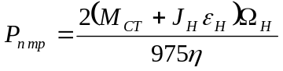.
Відповідно до підрахованих значень потужності підбираємо по каталогу тип двигуна, керуючись наступними міркуваннями.
Якщо розрахункова потужність менша 100... 150 Ват, то двигун вибираємо із числа малопотужних асинхронних двигунів типу АДП, ДІД, ДР або двигунів постійного струму типу ДПР, МЯ, ПЯ і та. При потужності більше 100-150Ват слід вибирати двигун постійного струму типу МІ,СЛ, ДПМ. Потужність вибраного двигуна повинна бути рівна, або трохи більша потрібної.
P_{ном} ≥Р_{птр.}
З каталогу визначаємо номінальні дані двигуна :Р_{ном}, η_{ном}, η_{ном}, M_{д.} _{ном}, J_{д}, U_{y};

- Визначаємо оптимальне передаточне відношення редуктора:
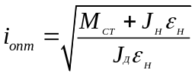.
- Визначаємо номінальну кутову швидкість двигуна
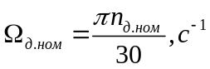.
- Визначаємо приведений до вісі двигуна момент інерції редуктора (приблизно):
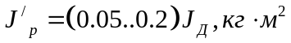.
- Визначаємо потрібний момент обертання двигуна для забезпечення заданого режиму роботи електроприводу:
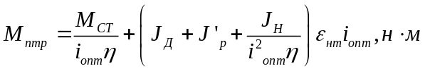.
6. Проводимо перевірку вибраного двигуна.
6.1. Перевірка двигуна по моменту, при цьому необхідне виконання трьох умов:
6.1.1 Перша умова: перевірка двигуна за моментом обертання 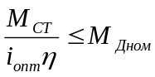.
6.1.2 Друга умова: перевірка двигуна по перевантаженню:
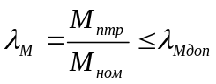,
де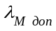- допустимий коефіцієнт перевантаження двигуна по моменту (при короткочасних перегрузках):
-для двигунів постійного струму з незалежним збудженням:
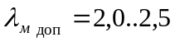;
-для двигунів постійного струму з послідовним збудженням:
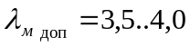;
-для двигунів постійного струму з керуванням по струму збудження:
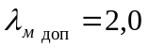;
- для двигунів постійного струму, працюючих від ЕМП:
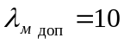;
- для асинхронних двигунів: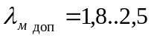;
- для синхронних двигунів: 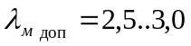;
6.1.3. Третя умова за моментом пуску (пускові властивості, умови пуску): - для двигунів потужністю 50 Вт:
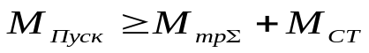,
де М_{Пуск} – пусковий момент двигуна,
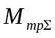 - момент тертя системи,
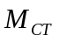 - момент статичного навантаження;
- для двигунів потужністю 50 Вт:
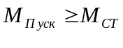 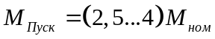.
6.2.1. Перевірка двигуна за швидкістю обертання проводиться за двома умовами:
перша умова: 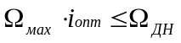,
де 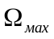 - максимальна швидкість навантаження.
друга умова: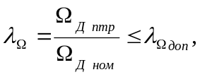
де 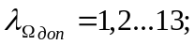 для високомоментних двигунів 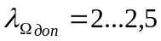.
Може виникнути випадок, коли виконуються вимоги за моментом, але не виконується пункт 6.2.1., тобто вибраний двигун не задовольняє вимоги за швидкістю. У цьому разі, змінюючи передаточне відношення редуктора, можливо погоджувати співвідношення між потрібною і існуючою швидкостями.
Нове передаточне відношення можна визначити згідно виразу
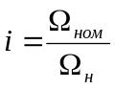.
Якщо при найденому значені виконується умова 6.2.1., то вибір двигуна можна вважати закінченим, так як цей двигун задовольняє обидві умови по забезпеченню потрібних значень швидкості і прискорення вихідного валу; за протилежних умов необхідно вибрати інший двигун.
Методика вибору виконавчого двигуна
по еквівалентному робочому циклу
Коли закон зміни відтворюваної величини є собою складною функцією часу, що змінюється періодично, то для вибору двигуна ця зміна відтворюваної величини - робочий цикл системи, замінюється еквівалентним циклом.
Найбільш характерним еквівалентним циклом є синусоїдний цикл. При синусоїдному циклі положення керованого об’єкту визначається виразом:
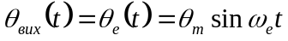, де 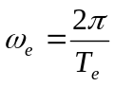; T_{e} – період еквівалентного циклу; 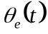 - кут, характеризує положення керованого об єкту.
- Обчислюємо вихідну координату 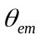 у радіанах.
Наприклад, 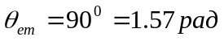.
Розраховуємо кутову швидкість керованого об'єкт):
.
- Знаходимо швидкість і прискорення робочого циклу:
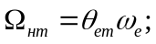
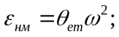
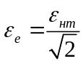

- Розраховуємо коефіцієнти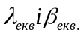:
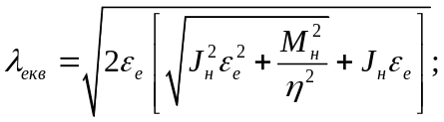
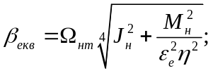
- Визначаємо необхідну потужність двигуна:
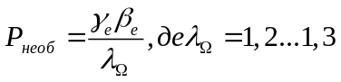.
- За каталогом вибираємо двигун, виписуємо його паспортні дані.
- Визначаємо кутову номінальну швидкість двигуна:
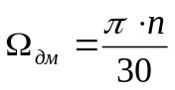.
- Знаходимо передаточне число редуктора:
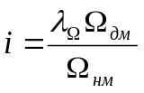.
- Знаходимо величину еквівалентного моменту:
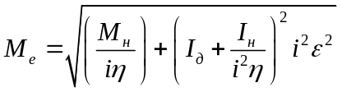

9. Перевіряємо вибраний двигун за моментом:
М_{е}<М_{дн} ,
якщо М_{е}<М_{дн} , то вибраний двигун задовольняє поставленим вимогам.
10. Перевіряємо вибраний двигун за перевантаженням. Для цього визначаємо
потрібний момент:
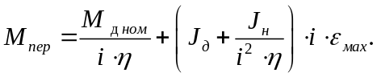
а далі - величини:
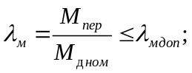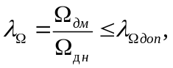
Допустимі значення коефіцієнтів перевантаження по моменту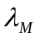 і по швидкості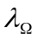приведені в методиці вибору двигуна при тривалому незмінному навантаженні.
11. Перевіряємо вибраний двигун згідно умов пуску:
М_{дп} ≥ М_{н .}
Виконання вимог всіх перевірок означає, що двигун вибраний правильно.

Методика вибору і розрахунку регулюючого органу

У задачу вибору і розрахунку регулюючого органу (РО) входить визначення його пропускної здатності, діаметра умовного проходу, вибір пропускної і витратної характеристик, розрахунок коефіцієнта передачі РО К_{ро} ( значення К_{ро} використовується надалі при розрахунку системи автоматичного регулювання).
Для розрахунку необхідні наступні вихідні дані:
схема технологічної трубопровідної сітки, на якому встановлений РО, із приведенням довжини кожної ділянки трубопровідної сітки, види місцевих опорів і їхня кількість, а для рідин, крім того, - різниця висот розташування входу і виходу трубопровідної сітки – h;
відома речовина (рідина, або газ), яка проходить через трубопровідну сітку;
Р_{п} – тиск на вході в трубопровідну сітку, кгс/см²;
Р_{к} – тиск на виході з трубопровідної сітки, кгс/см²;
Q_{max}, Q_{min} – межі регулювання об’ємної витрати рідини Q, які повинен забезпечити шуканий регулюючий орган (РО), м³/год., або:
Q_{нmax}, Q_{нmin} – межі регулювання витрати газу Q_{н}, приведеної до нормальних умов, які повинен забезпечити шуканий РО, м³/год., або:
G_{max}, G_{min} – межі регулювання масової витрати речовини G, які повинен забезпечити шуканий РО, кг/год.;
температура матеріального потоку Т₁ ⁰С.

Послідовність розрахунку:
1.Знайти для даної речовини:
- для рідини – густину при температурі транспортування ρ (г/см³);
- для газу – густину приведену до нормальних умов ρ_{н} (кг/м³);
- кінематичну ν (см²/с) або динамічну μ в’язкість (Пз);
2.Задатися допустимою швидкістю речовини в трубопроводі, виходячи з рекомендованих діапазонів:
- для рідин [w] від 1 до 2 м/с;
- для газів [w] від 10 до 20 м/с.
3.Визначити орієнтовний діаметр трубопроводу:
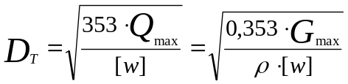 для рідин; (2)

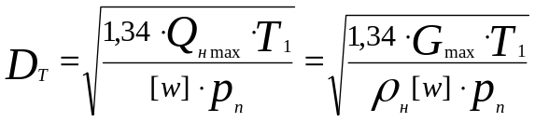 для газів; (3)
отримане значення округлити до найближчого більшого стандартного значення [4].
4.Визначити приведені коефіцієнти гідравлічного опору ділянок трубопроводу до РО - ξ_{п} і після РО - ξ_{к} за формулою:
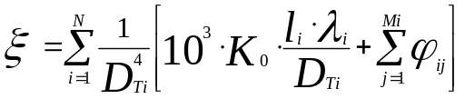, мм⁻⁴ , (4)
де i - номер ділянки трубопровідної сітки з умовним діаметром D_{ті};
N – кількість ділянок трубопровідної сітки;
D_{ті} – умовний діаметр і-ої ділянки, в мм;
К₀ – корекційний коефіцієнт на зварні стики і фланці;
l_{i} – довжина відрізку трубопроводу і-ої ділянки, в м;
λ_{і} – коефіцієнт тертя стінки і-ої ділянки;
j – номер місцевого опору;
M_{i} – кількість місцевих опорів на і-ій ділянці трубопровідної сітки;
ϕ_{ij} – коефіцієнт j–го місцевого опору і-ої ділянки.
Значення К₀ прийняти рівним 1,25.
5.Визначити число Re вибравши необхідну формулу з таблиці:
Таблиця 5 Формули для визначення числа Re
Re
Рідина | Газ
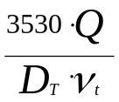, або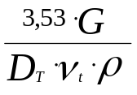 | 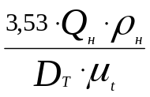, або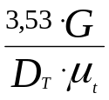

В’язкість для газів необхідно розрахувати за формулами:
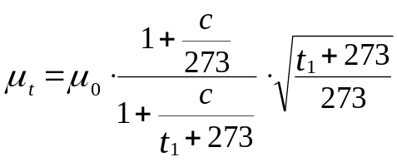, або 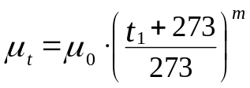. (5)
Де c, m – газові постійні.
Значення c, m, μ₀ для свого варіанту взяти з довідкової літератури [ 4 ].
Крім того, необхідно визначити коефіцієнт тертя за однію з формул:
при ламінарному режимі (Re < 2320):
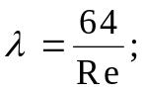 (6)
при турбулентному режимі (Re = 3000...100000):
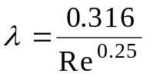 (7)
чи (для будь-яких Re > 5000):
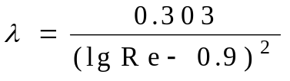. (8)

6. Перевірити, чи не виходить дійсна швидкість потоку в трубопроводі за межі допустимого.
Дійсна швидкість потоку в трубопроводі визначається при максимальній витраті, згідно однієї з формул, (м/с):
для рідин:
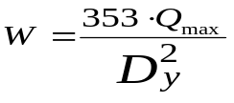, (9)
або за формулою 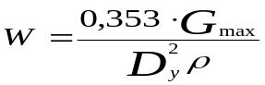, (10)

для газів:
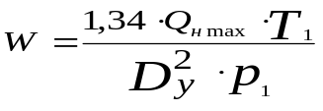, (11)
або за формулою 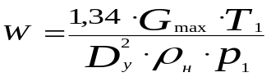, (12)

Обмеження швидкості потоку на вході РО:
для рідин становить 5 м/с – ; для газів -75 м/с.
7.Визначити тиски на на вході р₁ і виході р₂ РО, перепади тисків на РО - Δр_{ро} і трубопроводі- Δр_{т} при максимальній витраті, кгс/см² :
для рідин:
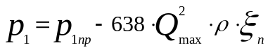, (13)
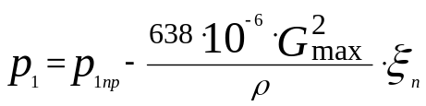, (14)
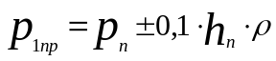 (15)
де h_{п} – різниця висот розташування входу трубопровідної сітки відносно осі РО, м
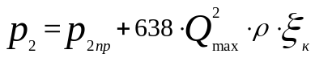, (16)
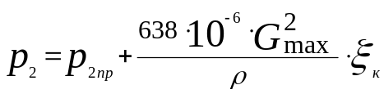 (17)
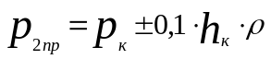, (18)
де h_{к} – різниця висот розташування виходу трубопровідної сітки відносно осі РО, м
Примітка: “+” у формулі ставиться тоді, коли початок (або кінець) розраховуваної ділянки трубопровідної сітки розміщений вище осі РО, “ − ” у формулі ставиться в тому випадку, коли початок (або кінець) розраховуваної ділянки трубопровідної сітки розміщений нижче осі РО.
для газів:
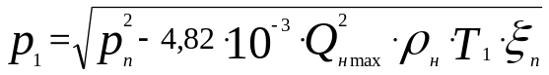, (19)

або за формулою: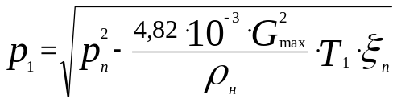 , (20)

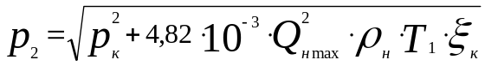 , (21)

або за формулою: 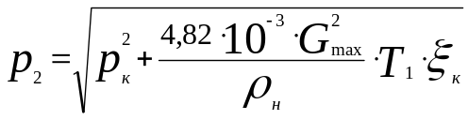 , (22)

Δр_{ро} = р₁ – р₂ , (23)

Δр_{т} = р_{1пр} – (р_{2пр} + Δр_{ро}) для рідин, (24)

Δр_{т} = р_{п} – (р_{к} + Δр_{ро}) для газів. (25)

- Обраховують максимальну розрахункову пропускну здатність 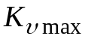:
● для рідини
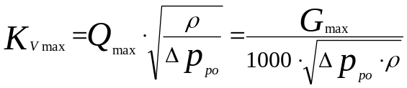, (26)

● для насиченої і перегрітої пари при Р₂ > 0.5P₁ (докритичний режим плину)
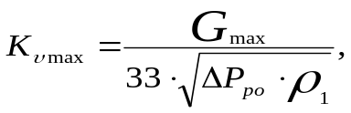 (27)
● для газів
при Р₂ > 0.5P₁ (докритичний режим плину)
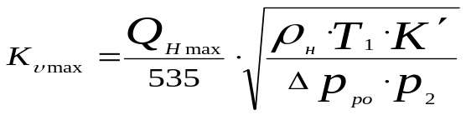,

або 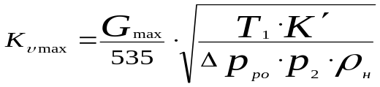, (28)
при Р₂ < 0,5Р₁ (критичний режим плину)
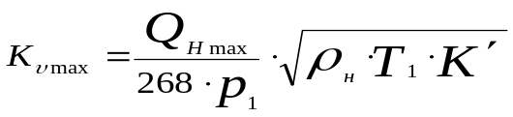, (29)
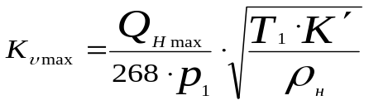, (30)
де Q_{мах}, Q_{н мах} –максимальні об’ємні витрати, відповідно:
для рідини, м³/год, для
газу – нм³/год, (при 0 °С и 760 мм рт. ст.);
G_{мах} – масова витрата для рідини, газу, пари, кг/год;
ρ - густина рідини при температурі транспортування, г/см³ ;
ρ_{н} – густина газу при нормальних умовах, кг/м³;
ρ₁- густина пари при температурі транспортування Т₁, ⁰К і тискові Р₁, кг/м³;
Р₁, Р₂ - тиск, відповідно: до і після РО, кгс/см²;
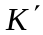- поправочний коефіцієнт, який враховує відхилення властивостей реального газу від ідеального [ 3, 4 ].

- Вибір типорозміру РО:
Визначають максимальну пропускну здатність по одній з формул (26)...(30).
9.2. Вибирають РО відповідного типу (дво-, односідельний чи заслінковий) з умовною пропускною здатністю 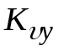, найближчою більшою стосовно отриманого значення , помноженому на коефіцієнт запасу 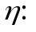 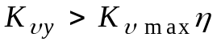, коефіцієнт запасу  приймається не меншим 1.1...1.2.
Методами аналізу системи автоматичного регулювання визначають оптимальну витратну характеристику РО, відповідно до якої з каталогів вибирають РО з відповідним видом пропускної характеристики.
Умовний прохід РО 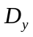, мм, вибирається таким, щоб виконувалася умова:
0.25D< D_{y} <D.
  - Перевіряють вплив в’язкості рідини на пропускну здатність обраного РО в такий спосіб:
9.3.1.Визначають число Re_{y} , віднесене до умовного проходу попередньо вибраного РО, за формулою вибраною з табл. (п.5).
9.3.2.Якщо 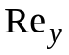>2320, застосовують РО з умовною пропускною здатністю , визначеною по п.9.2, з наступною перевіркою на можливість виникнення кавітації по п.9.4.
    - Якщо 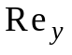<2320, визначають поправочний коефіцієнт на вплив в’язкості рідини . Наближені значення можуть бути знайдені з графіків залежності 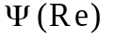 (рис. 1).
    - Розраховують пропускну здатність з урахуванням впливу в’язкості рідини
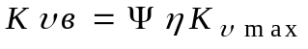 , (31)
При 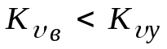 вибір РО вважають закінченим. При 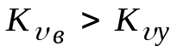 знову вибирають РО відповідного типу зі значенням , найближчим більшим 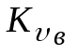, і знову визначають 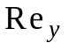, і . Знову знайдене значення перевіряють по п. 9.3;
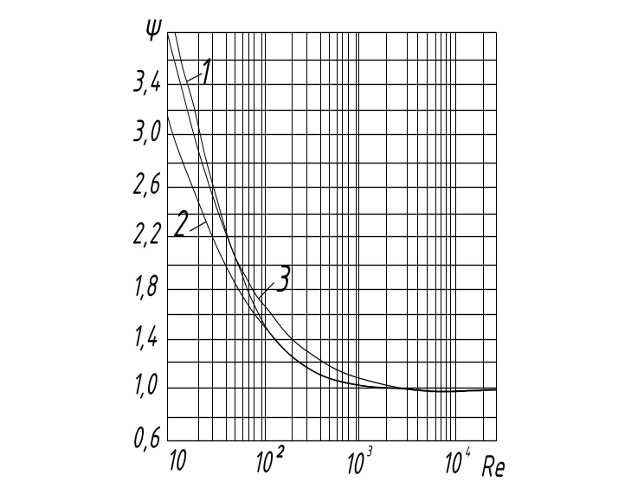
Рисунок 1. Значення коефіцієнта  для різних виконуючих механізмів:
1 - двосидельних; 2 - односидельних; 3 - заслінкових

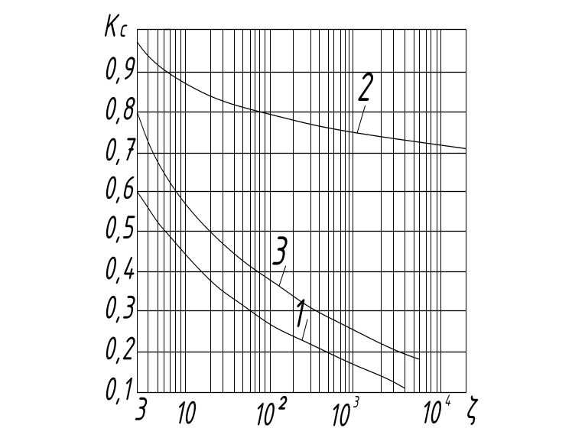
Рисунок 2. Залежність коефіцієнтів кавітації 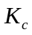 і 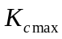 від коефіцієнта гідравлічногоопору:
1 - для двосидельних виконавчих механізмів і односидельних (подача рідини на затвор); 2 - і для односидельних (подача рідини під затвор); 3 - для двосидельних виконавчих механізмів і односидельних (подача рідини на затвор)

  - Проводять перевірку РО на критичні умови експлуатації:
    - Для потоку рідини перевіряють РО на можливість виникнення кавітації:
Визначають коефіцієнт опору РО:
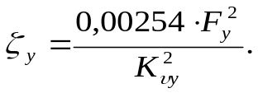 (32)
де 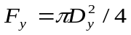 , мм² .
По рис. 2 знаходять коефіцієнт кавітації 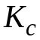, потім розраховують максимально припустимий перепад тисків:
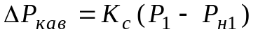, (33)
Де 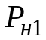- абсолютний тиск насиченої пари рідини при температурі 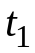, кгс/см² (знаходять по довідковій літературі).
Якщо виявиться, що 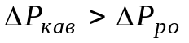, то приймається раніше обраний по п.9.2. чи 9.3. РО з пропускною здатністю . У противному випадку цей РО буде працювати в кавітаційному режимі і для виключення цього варто вибрати інший РО з іншим найближчим більшим значенням умовної пропускної здатності . Для цього значення знову визначається 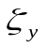 по (32), а потім за графіком (рис. 2) знаходиться критичний коефіцієнт 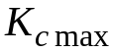 і підраховується критичний перепад тисків у РО:
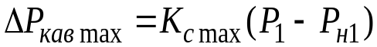, (34)
який підставляється в наступну формулу:
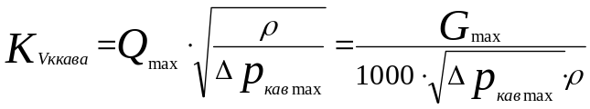 . (35)

При 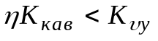 обраний РО забезпечує пропуск заданої витрати  в кавітаційному режимі і вибір можна вважати закінченим. При 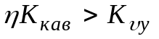 приймається інший РО з ще більшим і розрахунки повторюються згідно пункту п. 9.4 .
    - Для потоку газу перевіряють РО на можливість виникнення критичного перепаду:
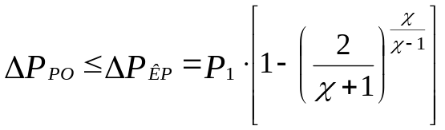 ,
де χ – показник адіабати.
Приведена методика розрахунку пропускної здатності і вибору умовного проходу РО не враховує впливу трубопровідної лінії. Далі приводиться методика розрахунку РО з урахуванням впливу наявної трубопровідної мережі, а також для випадку, коли система проектується знову.
10. Вибір пропускної характеристики РО з урахуванням впливу наявної трубопровідної лінії проводиться в наступному порядку:
10.1. Визначають пропускну здатність трубопровідної лінії К_{vт} по одній з формул (26)-(30) в залежності від агрегатного стану середовища. В формулу замість Δp_{po} підставляють Δp_{т} .
10.2. Визначають гідравлічний модуль згідно формули: n = K_{vy} / K_{vT} .
10.3. Визначають максимальну і мінімальну відносні витрати середовища q_{max} і q_{min} наступним чином:
10.3.1. Знаходять попереднє значення максимальної відносної витрати q^{п}_{max} за формулою:
q^{п}_{max} = K_{vmax} / K_{vу.} (36)

10.3.2. На побудованих витратних характеристиках для n визначеного згідно п.10.1 і n = 0 через точку q^{п}_{max} проводять горизонтальну пряму до перетину з лінією для n = 0. Потім з точки перетину проводять вертикальну пряму до перетину з кривою для визначеного n . Ордината точки перетину відповідає максимальній відносній витраті через РО q_{max} .
10.3.3. Мінімальну відносну витрату середовища q_{min} визначають за формулою:
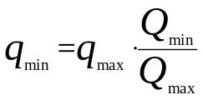. (37)
  - За побудованими витратними характеристиками для n визначеного згідно п.10.1, за значеннями 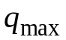, 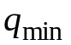 знаходять 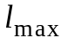, 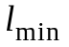 і діапазон ходу затвора РО 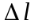 . Перевіряють виконання умов: ≥ 0,1; ≤ 0,9; ≥ 0,25.
  - Для вибраного РО визначають:
● для лінійної витратної характеристики – коефіцієнт підсилення

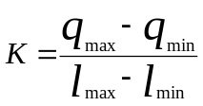;
● для рівнопроцентної витратної характеристики – коефіцієнт рівнопроцентності
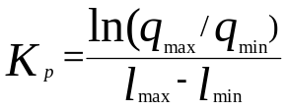;

  - Визначають найбільші додатні і від’ємні відхилення дійсних значень коефіцієнта підсилення і коефіцієнта рівнопроцентності від розрахованих в п.10.5:
ΔK^{в} = K_{д max} – K ; ΔK^{н} = K_{д min} – K;

ΔK^{в}_{p} = K_{pд max} – K_{p} ; ΔK^{н}_{p} = K_{pд min} – K_{p} ,

де K_{д max} , K_{д min} , K_{pд max} , K_{pд min} - максимальні і мінімальні значення коефіцієнта підсилення і коефіцієнта рівнопроцентності в діапазоні відносних витрат , .
10.7.Підраховують відносні відхилення коефіцієнта підсилення δ′_{к} і коефіцієнта рівнопроцентності δ′_{кр} :

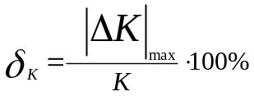, 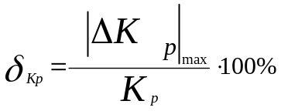,
і вибирають РО з тією пропускною характеристикою, де δ_{К} (δ_{Кр}) є найменшим.
Аналіз за п.п. 10.3 – 10.7 проводять як для випадку, коли необхідно забезпечити лінійну витратну характеристику, так і для випадку, коли необхідно забезпечити рівнопроцентну витратну характеристику.

ДОДАТКИ
Додаток 1
Приклад числових розрахунків
до виконання завдання практичної роботи №1

Завдання:вибрати виконавчий двигун слідкуючої системи, якщо задані:
- момент статичного навантаження М_{ст}=1500Нм;
- момент інерції навантаження І_{н}=22 кг·м²;
- потрібна швидкість обертання 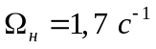
- потрібне прискорення навантаження 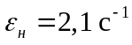;
- ККД редуктора 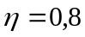
Розв 'язок
Для вибору виконавчого двигуна використовуємо наступну методику:

- Визначаємо потрібну потужність двигуна:
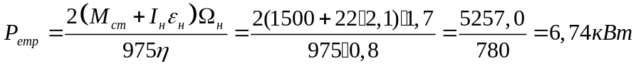
У відповідності з одержаною потужністю вибираємо двигун ДИ-23
Р_{ном}=9,6кВт; n_{ном}=6000 об/хв; І_{д}=0,0212кГ*м²; І_{дном}=50А
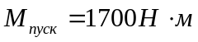
2 .Визначаємо оптимальне передаточне відношення редуктора:

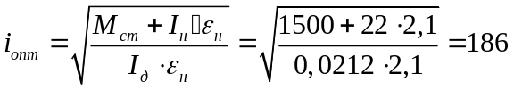
3. Визначаємо номінальну кутову швидкість двигуна ДИ-23:
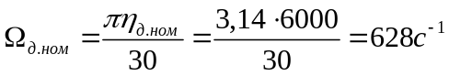
4. Визначаємо приведений до вісі двигуна момент інерції редуктора( приблизно)
- Визначаємо потрібний момент обертання двигуна для забезпечення заданого режиму роботи електродвигуна:

6. Виконаємо перевірку вибраного двигуна.Необхідно виконання трьох умов:
6.1. Перевірка ВД за моментом обертання.
1) 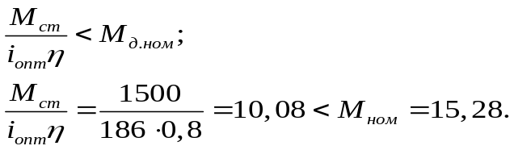
Перша умова перевірки ВД за моментом обертання виконується.
2)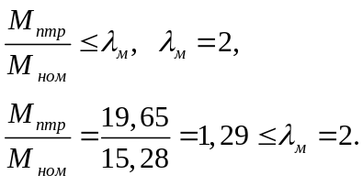
Друга умова перевірки ВД за моментом перевантаження виконується.
3)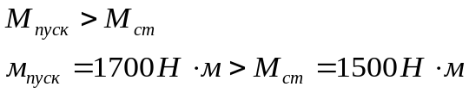
Третя умова перевірки ВД за моментом пуску виконується.
  - Перевірка ВД за швидкістю обертання. Необхідно виконання умови:
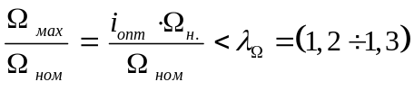,( для високомоментних двигунів 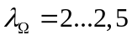)
де 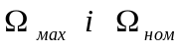- максимальна і номінальна швидкість обертання двигуна;
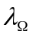- коефіцієнт допустимого короткочасного збільшення швидкості обертання ВД понад номінальну.
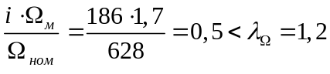
Умова перевірки ВД за швидкістю виконується.
Висновок: двигун ДИ - 23 підходить для заданої системи, так як він має достатню потужність і задовольняє умови перевірки за моментом і за швидкістю.
Додаток 2
Приклад числових розрахунків до
виконання завдання практичної роботи № 2

Завдання:вибрати виконавчий двигун слідкуючої системи, якщо задані:
- статичний момент навантаження М_{ст} =2200 Нм;
- максимальний кут повороту керованого об'єкту 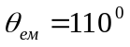;
- момент інерції навантаження І_{н} =3800 кг∙м²;
- період еквівалентного синусоїдного циклу 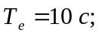
- ККД редуктора 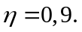
Розв'язок
- Обчислюємо вихідну координату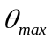 в радіанах.
Положення керованого об'єкту в будь-який момент визначається
виразом:
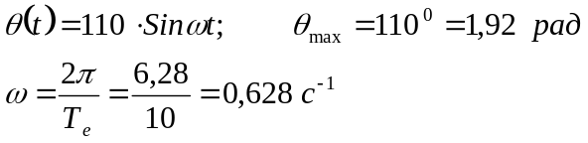
- Знаходимо швидкість і прискорення робочого циклу:
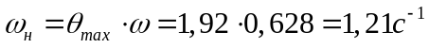
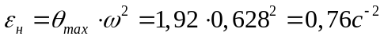
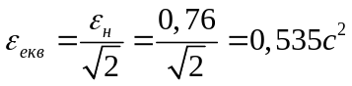
- Обчислюємо коефіцієнти:
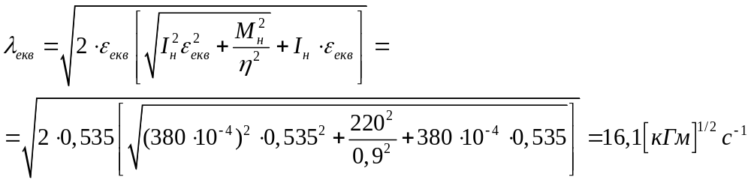
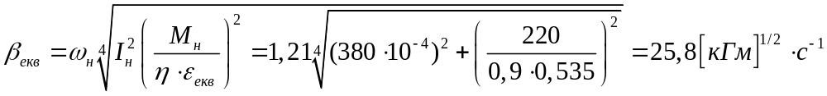

4. Знаходимо з [2], що одержаним розрахунковим даним більш за все відповідає двигун МИ- 51, який має параметри:
5. Визначаємо номінальну кутову швидкість двигуна:
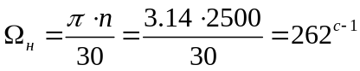
6. Знаходимо передаточне число редуктора:
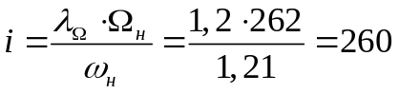
7. Обчислюємо еквівалентний момент:
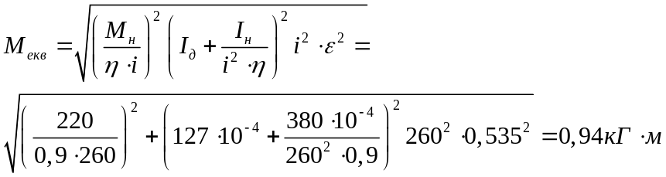
Оскільки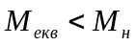 то вибраний двигун відповідає поставленим вимогам.
8. Перевіряємо вибраний двигун за умовами пуску:
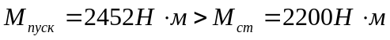
Виконання цієї нерівності говорить про те, що за умовами пуску двигун вибраний правильно.
9. Перевіряємо двигун за перевантаженням.
Обчислюємо потрібний момент:
Визначаємо коефіцієнт перевантаження двигуна за моментом:
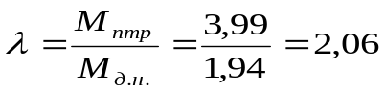
Оскільки допустиме значення 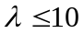, то двигун вибраний правильно.
Додаток 3
Приклад числових розрахунків до
виконання завдання практичної роботи № 3

Завдання: розрахувати регулюючий орган, якщо задані:
-тиск на вході в трубопровідну сітку, Р_{п} =3кгс/см²;
-тиск на виході з трубопровідної сітки, Р_{к} =1 кгс/см²;
-межі регулювання об’ємної витрати рідини Q_{max} =30, Q_{min} =5м³/год, які повинен забезпечити шуканий регулюючий орган (РО),
-температура матеріального потоку -Т₁ =80⁰С .
-довжина відрізку трубопроводу, l₁ = 2.5, l₂ = 10, м;
-різниця висот розташування входу трубопровідної сітки відносно осі РО, h_{п} = 0,5м;
-різниця висот розташування виходу трубопровідної сітки відносно осі РО h_{к} = 3, м
Розрахунок:
1.Знаходимо для даної речовини:
- для рідини – густину при температурі транспортування ρ=1,02 (г/см³)
- кінематичну в’язкість ν = 0,55(см²/с);
2.Задаємось допустимою швидкістю речовини в трубопроводі для рідин w = 2 м/с;
3.Визначаємо орієнтовний діаметр трубопроводу:
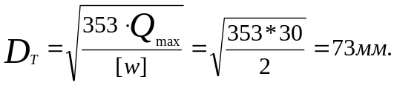 (7.2.1)

отримане значення округлюємо до найближчого більшого стандартного значення: D_{T} = 80 мм.
4.Визначити приведені коефіцієнти гідравлічного опору ділянок трубопроводу до РО - ξ_{п} і після РО - ξ_{к} по формулі:
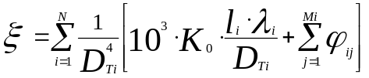 (7.2.2)
де i - номер ділянки трубопровідної сітки з умовним діаметром D_{ті};
N = 2 – кількість ділянок трубопровідної сітки;
D_{ті}= 80 – умовний діаметр і-ої ділянки, в мм;
К₀ = 1,25 – корекційний коефіцієнт на зварні стики і фланці;
l_{i} – довжина відрізку трубопроводу і-ої ділянки, l₁ = 2.5, l₂ = 10 в м;
λ = 0.052 – коефіцієнт тертя стінки;
ϕ – коефіцієнт j–го місцевого опору і-ої ділянки. Для прямолінійної ділянки ϕ = 0,1, для коліна під кутом 90⁰ ϕ = 0,15
5.Визначаємо число Re за формулою :
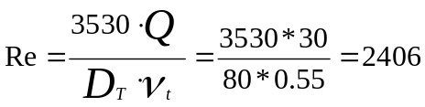 (7.2.3)
Коефіцієнт тертя визначаємо за формулою при ламінарному режимі (Re < 2406)
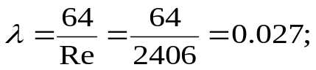 (7.2.4)
6. Перевіряємо, чи не виходить дійсна швидкість потоку в трубопроводі за межі допустимого.
Дійсна швидкість потоку в трубопроводі визначається при максимальній витраті, згідно формули для рідин
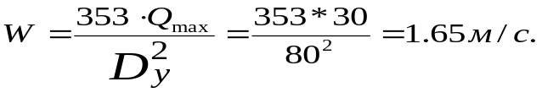 (7.2.5)
Обмеження швидкості потоку на вході РО: 5 м/с – для рідин, отже реальна швидкість не перевищує гранично-допустимої.
7.Визначаємо тиски на вході р₁ і виході р₂ РО, перепади тисків на РО Δр_{ро} і трубопроводі Δр_{т} при максимальній витраті, кгс/см² :
для рідин:
,
,
де h_{п} = 0,5 – різниця висот розташування входу трубопровідної сітки відносно осі РО, м
,
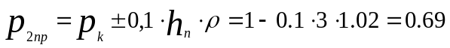,
де h_{к} = 3 – різниця висот розташування виходу трубопровідної сітки відносно осі РО, м
Δр_{ро} = р₁ – р₂ = 2,93 – 0,843 = 2,087,
Δр_{т} = р_{1пр} – (р_{2пр} + Δр_{ро}) = 3,077 – (0,69 + 2,087) = 0,3 ,
8. Обраховують максимальну розрахункову пропускну здатність : для рідини
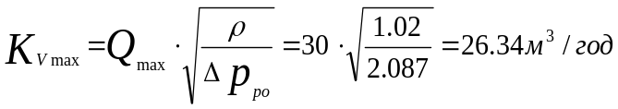 (7.2.6)
За значенням максимальної пропускної здатності вибираємо клапан регулюючий двосідловий з чавуну типу 25ч30нжМ з умовною пропускною здатністю =30 м³/год, будова якого показана на рисунку 7.1
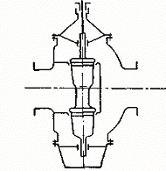
Рисунок 3. Двосідловий дросельний регулюючий орган

9.Вибір типорозміру РО:
9.1. Визначаємо максимальну пропускну здатність .
9.2. Вибираємо РО типу: клапан регулюючий двосідловий з умовною пропускною здатністю =30, найближчою більшою стосовно отриманого значення , помноженому на коефіцієнт запасу .
Коефіцієнт запасу приймаємо 1.1.
Умовний прохід РО , мм, вибирається таким, щоб виконувалася умова:
0.25D< D_{y} <D.
D_{y} = 60 мм.
9.3 Перевіряємо вплив в’язкості рідини на пропускну здатність обраного РО в такий спосіб:
9.3.1. Визначаємо число Re_{y} , віднесене до умовного проходу попередньо вибраного РО.
9.3.2.Так як >2320, застосовуємо РО з умовною пропускною здатністю =30 м³/год, з наступною перевіркою на можливість виникнення кавітації згідно п.9.4.
9.3.3.Проводимо перевірку РО на критичні умови експлуатації:
9.4.3.Для потоку рідини перевіряють РО на можливість виникнення кавітації:
Визначають коефіцієнт опору РО
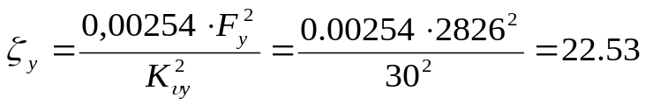 (7.2.8)
де 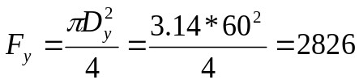 , мм² .
Рисунок 4. Залежність коефіцієнтів кавітації і від коефіцієнта гідравлічногоопору :
1 - для двосидельних виконавчих механізмів і односидельних (подача рідини на затвор);
2 - і для односидельних (подача рідини під затвор);
3 - для двосидельних виконавчих механізмів і односидельних (подача рідини на затвор)

Згідно рис. 1 знаходимо коефіцієнт кавітації =0,4, потім розраховуємо максимально припустимий перепад тисків
Де =0,065- абсолютний тиск насиченої пари рідини при температурі =80⁰С, кгс/см².
За умовою необхідно щоб , але в нашому випадку ця умова не виконується, тому РО не буде працювати в кавітаційному режимі, отже потрібно перерахувати значення коефіцієнта Кvкавах За графіком (рис. 1) знаходимо критичний коефіцієнт =0,55 і розраховуємо критичний перепад тисків у РО
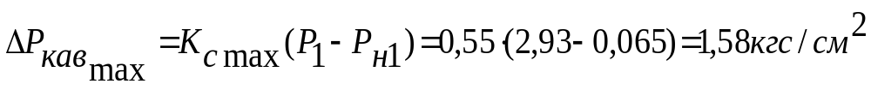
який підставляємо в
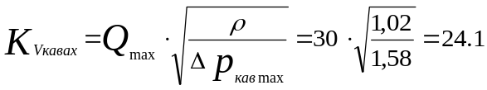
Так як , 1,1*26<30, то обраний регулюючий орган забезпечує пропуск заданої витрати в кавітаційному режимі. Вибір можна вважати завершеним.
Додаток4
Середні швидкості потоків для розрахунку трубопроводів
Середовище, що протікає, W, м/с | Середовище, що протікає, (пара) W, м/с
Рідини 1....2 | Низького тиску 20.....40
Гази низького тиску 2....10 | Середнього тиску 40.....60
Гази середнього тиску 10....20 | Високого тиску 60......80
Додаток 5
Технічні дані деяких виконавчих пристроїв
Виконавчі пристрої | Тип | Умовний прохід  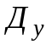 , мм | Умовна пропускна здатність  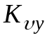 , м³/год | Умовнийтиск, МПа | Пропуск-на харак-теристика | Темпе-ратура  середо-вища, °С
Клапани регу- |  | 15 | 4; 6.3 | 1.6 |  | -15...
люючі |  | 20 | 6.3; 10 |  | Лінійна, | +300
двосідлові |  | 25 | 10; 16 |  | рівно-
чавунні |  | 40 | 25; 40 |  | процентна
НВ | 25ч30нжМ | 50 | 40; 63
НЗ |  | 80 | 100; 160
 | 25ч32нжМ | 100 | 160; 250
 |  | 150 | 400; 630
 |  | 200 | 630; 1000
 |  | 250 | 1000; 1600
 |  | 300 | 1600; 2500
 |  | 15 | 4; 6.3 | 6.4 | Те ж | -40...
 |  | 20 | 6.3; 10 |  |  | ...+300
Те ж | 25з48нжМ | 25 | 10; 16
 | 25з50нжМ | 40 | 25; 40
 |  | 50 | 40; 63
 |  | 80 | 100; 160
 |  | 100 | 160; 250
 |  | 150 | 400; 630
 |  | 200 | 630; 1000
Пневматичні |  | 6 | від 0.1 | 6.4 |  | -40...
односідельні |  | 25 | до 4 |  | Лінійна | ...+225
виконавчі
пристрої для
малих витрат
ПОУ
Пневматичний |  | 80 | 160 | 0.6 |  | -50...
заслінковий |  | 100 | 250 |  |  | ...+300
виконавчий | ПЗУ-2 | 125 | 400 |  | Спеціальна
пристрій | ПЗУ-3 | 150 | 600
(запірно- |  | 200 | 1000
регулюючий) |  | 250 | 1600
 |  | 300 | 2500
 |  | 350 | 3500
 |  | 400 | 4000
 |  | 450 | 4750
 |  | 500 | 6000

Список рекомендованої літератури
Література до виконання практичної роботи №1-2
- Гане В.А., Степанов В.Л. Расчет следящих систем. - Минск: ВШ, 1990.-230с.
- Перепелкин СР. Расчет следящих систем.- Харьков: Изд. При ХГУ, ВШ, 1978.
- Смирнова В.И., Разинцев В.И., Проектирование и расчет автоматизированых приводов,-М.: Машиностроение, 1990.-365с.
- Основы проектирования следящих систем под ред. Н.А, Лакоты. М.: Машиностроение, 1978.- 392с.
- Расчет автоматических систем /под ред. А.В. Фатеева. М.: ВШ, 1973. - 336с.
- Рязанов Ю.А. проектирование систем автоматического регулирования. М.: Машиностроение. 1968. -360с.
- Зайцев Г.Ф. Теория автоматического управления и регулирования 2-е изд., перераб. и доп. - Киев: Вища школа. Главное издательство. 1989.- 431 с.
- Ахметжанов А.А., Кочемасов А.В. Следящие системы и регуляторы: Уч. пособие для вузов. -М.: Энергоатомиздат, 1986.- 288с.
- Промышленые приборы и средства автоматизации. Справочник В.Я. Баранов, Т.Х. Безновская, В.А. Бен и др.; Под ред. В.В. Черенкова- Л.: Машиностроение, Ленинградское отделение, 1987,- 846 с.
- Накладка систем автоматизации и автоиатичевких систем регулирования. Справочное пособие А. С. Клюев, А.Т. Лебедев, С.А. Клюев, А.Г. Товарное; под ред. А.С. Клюева - М. :Энергоатомиздат, 1089.-367 с.
- Справочник по наладке автоматических устройств контроля и регулирования. В.А, Дубровный, Е.И. Забокрицкий, В.Г. Трезуб, Б.А. Холодовский; отв. ред. В.Н. Иваненко -2-е издание, исправл. и доп. В двух частях - Киев: Наукова думка, 1981. - 939с.
- Кравцов А.Ф., Зайцева Е.В., Чуйко Ю.Н. Расчет автоматических систем контроля и регулирования металлургических процессов. - Киев:ВШ, 1981-368с.
- Кишнев В.В., Иванов В.А. и др. Технические средства автоматики - М.: Металлургия, 1981. -240с.
- Справочник по электрическим машинам в двух томах. Том 2. /под рнд. М.П. Копылова, Б.К. Клокова. М.: Энергоатомиздат, 1989.- 688с.
- Асинхронные двигатели серии 4А : Справочник / А.Э. Кравчик, М.М. Шлаф и др. -М: Энергоатомиздат, 1982.- 594с: ил.

Література до виконання практичної роботи №3
1. Автоматические приборы, регуляторы и вычислительные системы: Справоч. пособие /Под ред. Б.Д.Кошарского. - Л.: Машиностроение, Ленингр. отд-ние, 1976. - 488 с.
2. Арзуманов Э.С, Расчет и выбор регулирующих органов автоматических систем. - М.: Энергия, 1971. - 112 с.
3. Емельянов А.И., Емельянов В.А. Исполнительные устройства промышленных регуляторов. - М.: Машиностроение, 1975. - 224 с.
4. Иткина Д.М. Исполнительные устройства систем управления в химической и нефтехимической промышленности. - М.: Химия, 1984. -232 с.
5. Патрикеев В.Г., Сербулов D.C. Специальные исполнительные устройства химической промышленности. - Воронеж: Изд-во Воронеж, ун-та, 1982. - 251 с.
6. Промышленные приборы и средства автоматизации: Справочник /Под общ. ред. В.В.Черенкова. - Л.: Машиностроение, Ленингр. отд-ние, 1987. - 847 с.
7. Слободкин М.С., Смирнов П.Ф., Казинер Ю.Я. Исполнительные устройства регуляторов. - М.: Недра, 1972. - 304 с

Навчально-методичне видання

ВИКОНАВЧІ МЕХАНІЗМИ ТА РЕГУЛЮЮЧІ ОРГАНИ. Методичні вказівки до практичних робіт Для студентів напрямку підготовки /6.092501/ - “Автоматизоване управління технологічними процесами”, навчально-наукового центру післядипломної освіти. В.О. Сацик– Луцьк: ЛНТУ 2009. – 36 с.

Редактор: О.М.Бондар

Комп’ютерний набір та верстка: В.О. Сацик, Д.О.Сомов

Підп. до друку . Формат 60×84/16. Папір офс.
Гарн. Times. Умовн. друк. арк. 4,0. Обл.- вид.арк.3,9.
Тир. 50 прим. Зам. 469. Дата випуску:

Редакційно-видавничий відділ
Луцький національний технічний університет
43018 м. Луцьк, вул. Львівська, 75

Рецензія
на методичні вказівки до практичних робіт дисципліни «Виконавчі механізми та регулюючі органи».

Методичні вказівки розроблені на для засвоєння практичного матеріалу студентами спеціальності /6.092501/ «Автоматизоване управління технологічними процесами», денної та заочної форм навчання.
Методичні вказівки написані доцентом кафедри автоматизованого управління виробничими процесами Віктором Олександровичем Сациком.
Розробки написані на 36 сторінках машинописного тексту, містять загальні положення, три практичні роботи.
Варто відмітити, що до кожної практичної роботи приведено по 30 варіантів завдання для видання студентам.
Після написання практичних робіт, автор методичних розробок, приводить методику виконання розрахунків тої чи іншої практичної роботи.
Методичні вказівки містять 5 додатків, де приведені приклади розрахунків та відповідних допоміжних матеріалів для їх проведення. Крім того, для більш глибокого та самостійного засвоєння викладеного матеріалу приведено додаткову літературу до кожної практичної роботи.
Методичні вказівки містять велику кількість розрахунків, в той же час достатньо насичені методичним та приладовим матеріалом, що полегшує роботу студентів.
Методичні вказівки відповідають стандартам розповсюдженим у вищих навчальних заходах і їх варто рекомендувати до друку.

Рецензент завідувач кафедрою КПВ та ТМ доцент Р.Г. Редько.

